

# INSTITUTO SUPERIOR TECNOLÓGICO PROVINCIA DE TUNGURAHUA, GUAYAS

**CARRERA DE TECNOLOGÍA EN ANÁLISIS DE SISTEMAS**

**DESARROLLO E IMPLEMENTACIÓN DE UN SISTEMA DE MATRICULACIÓN Y PAGO DE PENSIONES PARA LA UNIDAD EDUCATIVA PARTICULAR “MÁXIMO AGUSTÍN RODRÍGUEZ”**

**AUTOR: JOSE VICENTE PACHECO PINCAY JOSE MANUEL BALON ROCAFUERTE**

**TUTOR: ING. ERWIN ROMO MOREIRA**

GUAYAQUIL, 11 NOVIEMBRE 2019



# INSTITUTO SUPERIOR TECNOLÓGICO PROVINCIA DE TUNGURAHUA, GUAYAS

**CARRERA DE TECNOLOGÍA EN ANÁLISIS DE SISTEMAS**

**TESIS PRESENTADA COMO REQUISITO PARA OPTAR POR EL TÍTULO DE**

**TECNÓLOGO MENCIÓN ANÁLISIS DE SISTEMA**

**DESARROLLO E IMPLEMENTACIÓN DE UN SISTEMA DE MATRICULACIÓN Y PAGO DE PENSIONES PARA LA UNIDAD EDUCATIVA PARTICULAR “MÁXIMO AGUSTÍN RODRÍGUEZ”**

**AUTOR: JOSE VICENTE PACHECO PINCAY JOSE MANUEL BALON ROCAFUERTE**

**TUTOR: ING. ERWIN ROMO MOREIRA**

GUAYAQUIL, 11 NOVIEMBRE 2019

# INSTITUTO SUPERIOR TECNOLÓGICO PROVINCIA DE TUNGURAHUA

**CARRERA DE TECNOLOGÍA EN ANÁLISIS DE SISTEMAS**

**Certificación del Tutor**

Habiendo sido nombrado Ing. Erwin Romo Moreira, tutor del trabajo de titulación certifico que el presente proyecto ha sido elaborado por **Sr. José Vicente Pacheco Pincay** con C.I # **0951366590**, y **José Manuel Balón Rocafuerte** con C.I #**0955622725.**

Con mi respectiva supervisión como requerimiento parcial para la obtención del título de:

# DESARROLLO E IMPLEMENTACIÓN DE UN SISTEMA DE MATRICULACIÓN Y PAGO DE PENSIONES PARA LA UNIDAD EDUCATIVA PARTICULAR “MÁXIMO AGUSTÍN RODRÍGUEZ”

Certifico que he revisado y aprobado en todas sus partes, encontrándose apto para su sustentación.

Ing. Erwin Romo

# INSTITUTO SUPERIOR TECNOLÓGICO PROVINCIA DE TUNGURAHUA

**CARRERA DE TECNOLOGÍA EN ANÁLISIS DE SISTEMAS**

**Derecho Del Autor**

Yo, **José Vicente Pacheco Pincay** con C.I # **0951366590**, y **José Manuel Balón Rocafuerte** con C.I #**0955622725**, estudiantes de la carrera de informática con mención de análisis de sistema e computacionales del instituto tecnológico superior Guayaquil, con la tesis titulada **Desarrollo e implementación de un sistema de matriculación y pago de pensiones para la Unidad Educativa Particular “Máximo Agustín Rodríguez”**

De identificarse la falta de fraude, plagio, auto plagió, piratería o falsificación, asumo las consecuencias y sanciones que de mi acción se deriven, sometiéndome a la normatividad vigente del Instituto Superior Guayaquil.

Guayaquil, Noviembre 2019

José Vicente Pacheco Pincay José Manuel Balón Rocafuerte C.I # 0951366590 C.I # 0955622725

# RENUNCIA DERECHOS DE AUTOR

Por medio de la presente certifico que los contenidos desarrollados en este trabajo de titulación son de absoluta propiedad y responsabilidad de la **Sr. José Vicente Pacheco Pincay** con C.I # **0951366590** y el **Sr. José Manuel Balón Rocafuerte** con C.I #0955622725**.**

# Cuyo título es DESARROLLO E IMPLEMENTACIÓN DE UN SISTEMA DE MATRICULACIÓN Y PAGO DE PENSIONES PARA LA UNIDAD EDUCATIVA PARTICULAR “MÁXIMO AGUSTÍN RODRÍGUEZ”.

Derechos que renunciamos a favor del instituto tecnológico superior Guayaquil, para que haga uso como a bien tenga.

José Vicente Pacheco Pincay José Manuel Balón Rocafuerte C.I # 0951366590 C.I # 0955622725

# Dedicatoria

A Dios por haberme permitido cumplir una de mis tantas metas por darme paciencia, la inteligencia y las fuerzas para no decaer, guiándome siempre por un gran camino al éxito.

A mis padres por apoyarme y estar siempre que los he necesitados, que han sido mi mayor pilar para terminar mi carrera, por darme palabras de aliento y superación a no desmayar a mis hijos y esposa por darme esa fuerza extra para salir adelante en situaciones complicadas, este título se lo dedico a mi abuelo pese a no estar conmigo en estos momentos se lo orgulloso que se ha de sentir verme triunfar.

“Que nadie te menosprecie por ser joven. Al contrario, que los creyentes vean en ti un ejemplo a seguir en la manera de hablar, en la conducta y en amor, fe y pureza”

1 Timoteo 4:12

# Dedicatoria

La presente tesis está dedicada a Dios, ya que gracias a él he logrado concluir mi carrera, también mi familia por su apoyo y consejos para hacer de mí una mejor persona,

También dedico este trabajo a todas las personas que me ha apoyado durante toda mi vida, porque de una u otra manera han sabido apoyarme con sus consejos y palabras de aliento, aun mas en los momentos difíciles, han aportado a mi crecimiento personal y profesional.

# Agradecimiento

En primer lugar, agradezco a Dios quien con sus actos nos enseñó a seguir adelante a pesar de todos los obstáculos, es quien nos brinda con todo su amor y nos favorece con salud, paciencia y constancia hemos finalizado un objetivo de tantos que tenemos en nuestras vidas en el cual ha sido satisfactoria y nos ha llenado de una gran experiencia demasiadas maravillosas en el cual la llevaremos en nuestras memorias.

A todos nuestros familiares y allegado por estar presente cuando más los hemos necesitados y nos ha ayudado con palabras de alientos para seguir adelante.

De igual manera agradecemos a nuestros profesores que con gran dedicación nos han llenado de grandes sabidurías.

# Agradecimiento

En primer lugar, a Dios por haberme guiado por el camino de la felicidad hasta ahora; en segundo lugar, a cada uno de los que son parte de mi familia a mi PADRE JOSE BALON CAMINO, mi MADRE, MARIA DOLORES ROCAFUERTE a mis hermanas que siempre estuvieron dándome fuerzas para seguir adelante y a todos mis tíos; por siempre haberme dado su apoyo incondicional que me han ayudado y llevado hasta donde estoy ahora. Por último, a mi compañero de tesis porque siempre estuvo pendiente de todo hasta el más mínimo detalle.

# INSTITUTO SUPERIOR TECNOLÓGICO PROVINCIA DE TUNGURAHUA, GUAYAS

**CARRERA DE TECNOLOGÍA EN ANÁLISIS DE SISTEMAS**

**Desarrollo E Implementación De Un Sistema De Matriculación Y Pago De Pensiones Para La Unidad Educativa Particular “Máximo Agustín Rodríguez”.**

**AUTOR:** José Vicente Pacheco Pincay José Manuel Balón Rocafuerte **TUTOR:** Ing. Erwin Romo Moreira

# Resumen

La presente investigación tuvo como objetivo principal el desarrollo e implementación de un aplicativo web automatizado para la gestión escolar para que funcione como una herramienta indispensable para controlar y administrar toda la documentación de la institución. Para ayudar a la comunidad educativa tengan un servicio automatizado para optimizar los recursos y agilizando los procesos mediante herramientas web con códigos libres como son los más utilizados phpMyAdmin y php. Se presenta un aplicativo web para automatizar los procesos de matriculación y pago de pensiones. Debido al uso de la automatización de los procesos utilizando un sistema informático los procesos se realizan en menor tiempo y eficazmente en todos los casos mencionados.

**Palabras Claves:** phpMyAdmin, Php, Escuela, Pago de pensiones, Matriculación.

# SUPERIOR TECHNOLOGICAL INSTITUTE TUNGURAHUA PROVINCE, GUAYAS TECHNOLOGY RACE IN SYSTEMS

**ANALYSIS**

**Development And Implementation Of A System Of Enrollment And Payment Of Pensions For The Particular Educational Unit Máximo Agustín Rodríguez is.**

**AUTHOR:** José Vicente Pacheco Pincay

José Manuel Balón Rocafuerte

**TUTOR:** Ing. Erwin Romo Moreira

# Abstract

The main objective of this research was the development and implementation of an automated web application for school management to function as an indispensable tool to control and manage all the documentation of the institution. To help the educational community have an automated service to optimize resources and streamline processes using web tools with free codes such as Mysql and php. A web application is presented to automate the processes of registration and payment of pensions. Due to the use of automation of the processes using a computer system, the processes are carried out in a shorter time and efficiently in all the cases mentioned.

**Keywords:** Mysql, Php, School, Pension payment.

# Introducción

Actualmente los cambios que se presenta en la sociedad se ven retos a los nuevos siglos en la educación, en el cual va orientada al acceso de la WWW (WORLD WIDE WEB) con grandes fuentes y consultas permitiendo que la mayor publicación sea orientada a las redes computacionales.

Los estudiantes necesitan enfrentarse a la reducción de problemas, los procesos que se realizan en la Unidad Educativa Particular Máximo Agustín Rodríguez, implican numerosos inconvenientes como la pérdida de información, la obtención de consultas erróneas, retraso en todos los procesos, motivos por el cual se hace evidente la necesidad de desarrollar un aplicativo web para automatizar los procesos antes mencionados.

Una de la solución al problema presentado es la automatización de los procesos que existen en la unidad educativa, se ven en la necesidad de tener una aplicación web que les ayude automatizar los procesos, que permitirá facilitar el ingreso, registro y consulta de la información.

El proceso de matrícula se torna incesante debido a la cantidad por realizar, lo que implica los padres de familia luchan literalmente en el periodo de inscripción, y en el caso de las calificaciones se dificulta las reuniones para reportes del rendimiento de curso lo que impide un verdadero régimen para mejorías.

# INDICE GENERAL

Contenido

Introducción 1

INDICE GENERAL 2

Índice de Gráfico 5

Índice de Figura 5

CAPITULO I 6

* 1. Antecedente 6
  2. Planteamiento del problema 7
  3. Justificación 7
  4. Objetivo General 8
  5. Objetivos Específicos 8
  6. Resultados Esperados 9
  7. Delimitación 9

CAPÍTULO II 10

* 1. Marco Teórico 10
     1. NetBeans 10
     2. La Web 10
     3. HTML (Hypertext Markup Language) 10
     4. SweetAlert 2 11
     5. Php 11
     6. JavaScript 11
     7. Bootstrap 11
     8. jQuery 11
     9. Backend 12
     10. FrontEnd 12
     11. Hosting 12

CAPÍTULO III 13

* 1. Diseño de la investigación 13
  2. Tipo de investigación 13
  3. Metodología 15

El enfoque cuantitativo 15

* + 1. Encuesta 15
    2. Entrevista 16
    3. Observación 16
  1. Población y muestra 16
     1. Población 16
     2. Muestra 16

Tabla 1 Sistema de Matricula 17

Tabla 2 Beneficios del Sistema 18

Gráfico 2 Beneficios del Sistema 20

Tabla 4 Manejo del proceso de Matricula 21

*Gráfico 4 Manejo del proceso de matricula* 21

*Tabla 5 Automatización* 22

Tabla 6 Control de Actividades en la Institución 23

3.5 Análisis de los resultados de los instrumentos aplicados 24

Capítulo IV 25

* 1. Propuesta 25
     1. Objetivos general 25

4.1.1 Objetivos específicos 25

* 1. Descripción de la propuesta 25
  2. Estrategias 27
  3. Análisis: Costo-Beneficio Tabla 7 Hardware de Desarrollo 27

Tabla 8 Software de Desarrollo 28

Tabla 9 Suministros y materiales 28

Tabla 10 Costos totales para el desarrollo 28

Tabla 11 Implementación del software 29

Tabla 12 Hardware para la implementación 29

Tabla 13 Costos Totales de Implementación Software 30

* 1. CONCLUSIONES 30
  2. RECOMENDACIONES 30
  3. Referencias Bibliográficas 31

5 Apéndice ANEXO 32

Manual de Usuario 33

# Índice de tablas

TABLA 1 SISTEMA DE MATRICULA 27

TABLA 2 BENEFICIOS DEL SISTEMA 28

TABLA 3 AGILIZAR PROCESOS DE MATRICULA Y PAGO DE PENSIONES 29

TABLA 4 MANEJO DEL PROCESO DE MATRICULA 30

TABLA 5 AUTOMATIZACIÓN 31

TABLA 6 CONTROL DE ACTIVIDADES EN LA INSTITUCIÓN 32

TABLA 7 HARDWARE DE DESARROLLO 36

TABLA 8 SOFTWARE DE DESARROLLO 37

TABLA 9 SUMINISTROS Y MATERIALES 37

TABLA 10 COSTOS TOTALES PARA EL DESARROLLO 37

TABLA 11 IMPLEMENTACIÓN DEL SOFTWARE 38

TABLA 12 HARDWARE PARA LA IMPLEMENTACIÓN 38

TABLA 13 COSTOS TOTALES DE IMPLEMENTACIÓN SOFTWARE 39

# Índice de Gráfico

GRÁFICO 1 SISTEMA DE MATRICULA 28

GRÁFICO 2 BENEFICIOS DEL SISTEMA 29

GRÁFICO 3 AGILIZAR PROCESOS DE MATRICULA Y PAGO DE PENSIONE 29

GRÁFICO 4 MANEJO DEL PROCESO DE MATRICULA 30

GRÁFICO 5 AUTOMATIZACIÓN DE SOFTWARE 32

GRÁFICO 6 CONTROL DE ACTIVIDADES EN LA INSTITUCIÓN 33

# Índice de Figura

ILUSTRACIÓN 1 ACCESO AL SISTEMA 35

ILUSTRACIÓN 2 MENÚ DEL SISTEMA 36

# CAPITULO I

# Antecedente

La escuela particular MAXIMO AGUSTIN RODRIGUEZ ubicada al sur de la ciudad de Guayaquil, es un establecimiento de educación básica, tienen como objetivos formar a la niñez y adolescencia bajo una propuesta integral: Intelectual y Psicológica.

Al comienzo de cada año lectivo el plantel educativo empieza con el proceso de matriculación el cual se lo realiza manualmente y el cobro de pensiones es registra en cuadernos.

Estos procesos generan series de inconvenientes e incertidumbres, entre ellos: extraviarse o duplicado de la información debido a la transcripción manual o forma de resguardar la información.

Para mejorar los procesos de matriculación y pago de pensiones mensuales que ocasionan demora, se han visto en la necesidad de obtener herramienta de trabajo para agilizar dichos procesos y la cual permita ser más exacto y rápida, para el personal que vaya a utilizar, inscribiendo cierta cantidad de alumnos en corto tiempo.

Teniendo presente los puntos construidos en los objetivos tanto el objetivo general como el específico es necesario instaurar con nociones teóricos que sujetar el tema de investigación.

Este tema de investigación hace comentarios a antecedentes con datos como soporte para llevar un manejo de la información tales como el registro matriculaciones y pago de pensiones. El tema de investigación tiene como finalidad facilitar al personal académico el ingreso y manejo de la información de los estudiantes con la automatización de los procesos de matriculación y pago de pensiones de los periodos lectivos.

# Planteamiento del problema

La escuela particular Máximo Agustín Rodríguez, se ha podido analizar y se ha diagnosticado que los registros y pagos de pensiones lo hacen de forma manual.

Es decir, todos sus registros se encuentran en archivadores la cual lleva a posibles pérdidas daño o distorsión de dichos documentos e información que pueden perjudicar al padre de familia y a la institución esto a su vez puede ser consecuencias graves ya que no cuentan con respaldos de los archivos.

Es decir, cuando los representantes de los estudiantes requieren información sobre pago de pensiones, se tiende a demorar o inclusive perdida de la información requerida.

Esto pasa porque al realizar sus actividades de forma manual esta se puede dañar, distorsionar e inclusive perder al no contar con un respaldo la entidad educativa requiere que los representantes lleven los comprobantes de pago para poder registrar de nuevo la cancelación del mes correspondiente.

Esto a los representantes no les agrada ni les conviene ya que pueden ellos también perder sus comprobantes y al suceder eso se convierte en un conflicto muy grave para ambas partes, ya que la escuela va a requerir las cancelaciones respectiva y el representante al no contar con sus comprobantes se verá perjudicado tomará acciones legales sobre la escuela.

# Justificación

La escuela particular Máximo Agustín Rodríguez se halla con la necesidad de considerar con un sistema que les permita automatizar la técnica interna de la institución, sus necesidades primordiales se localizan en el registro, cobro de pensiones y matriculas ya que se presentan muchas dificultades al momento de realizar algunas de las actividades mencionadas, actualmente la escuela mantiene sus procesos de forma manual esto hace que

las personas encargadas pierdan tiempo ya que deben cumplir con más obligaciones dentro de la institución y a su vez pierden recursos como lo son: dinero, tiempo, papel.

Para solucionar esta problemática de distorsión, manipulación y perdida de información se pretende realizar un sistema que permita optimizar y automatizar las dificultades que mantiene la escuela particular Máximo Agustín Rodríguez, mediante un estudio podremos organizar las ideas que nos permita detectar con claridad la problemática y realizar un sistema favorable para toda la institución.

A través de este sistema podremos automatizar sus procesos esto generaría una gran ayuda, ventaja a los padres de familia y personas encargadas en realizar los procesos de matriculación y pago de pensión ya que podrán mantener de una forma segura, confiable toda la información de la institución.

# Objetivo General

Implementar un sitio web que permita gestionar y controlar de manera segura el sistema de matriculación y pago de pensiones mediante la aplicación de Apache NetBeans y phpMyAdmin para la escuela particular Máximo Agustín Rodríguez.

# Objetivos Específicos

* + - Proveer al docente un medio seguro para el registro de las matrículas y pago de pensiones.
    - Proporcionar seguridad a los representantes y proveer información en cualquier momento que lo requiera de una manera ágil.
    - Facilitar el registro de pago de pensiones y matricula que se realizan en la escuela particular Máximo Agustín Rodríguez.

# Resultados Esperados

El proyecto busca o tiene como finalidad reducir la perdida de información y tiempo, ya que es muy común que estos sucesos ocurran, por este motivo la escuela particular Máximo Agustín Rodríguez se vio en la necesidad de automatizar sus procesos.

Mediante este proyecto se reforzará y automatizara los procesos administrativos, mediante un sistema el cual nos ayudará a reducir perdida de información y tiempo, gracias al sistema podemos optimizar recursos y permitir que estos recursos puedan gestionarse para otra finalidad, con la ayuda de este sistema obtendremos seguridad a la información que se maneja a la interna de la escuela particular Máximo Agustín Rodríguez y a su vez respaldo de toda la información y documentación.

# Delimitación

El sistema podrá ser utilizado por la institución beneficiaria Máximo Agustín Rodríguez, tendrá conexión a internet para poder ingresar al hosting solo podrán acceder las personas que posean usuario y contraseña del sistema.

# CAPÍTULO II

# Marco Teórico

# NetBeans

“Es una plataforma que permite el desarrollo de aplicaciones Web, Móviles y de Escritorio para diversos tipos de lenguajes de programación como son: C++, Java, Ruby y PHP entre otros. Es de código libro, es multiplataforma, multilenguaje, contiene servidores web y es sencillo de utilizarlo.” (Jimenez, 2014).

# La Web

Según (Ibabe, 2005) Dice: “Las páginas web son los documentos básicos del World Wide Web y se visualizan con navegadores de Internet. Hasta hace poco las páginas web se diseñaban en código html, comprobando el resultado en un navegador.”

Por lo mencionado, la web hoy en día es el sistema de información más común que hay, reúne información, están fundamentada en hipertexto lo que permite establecer enlaces de interés para el fin en que fueron designadas. Las páginas web visualizan información que esta guardada de manera dinámica en un servidor de base de datos. Las páginas web están desarrolladas en hipertexto, se manejan a través de enlaces o también llamados hipervínculos, los cuales direccionan a otro sitio de interés dentro de la página, lo que hace una navegación con más vistosa para el usuario final.

# HTML (Hypertext Markup Language)

El lenguaje HTML opera en base a marcadores escritos (que aparecen entre comillas angulares: <html>), a partir de las cuales se cifra la apariencia y orden interno de una página web, así como los scripts o rutinas que operan dentro de ellas. Dicho código fuente hace de ADN de la página Web, avisándole al navegador de dónde extraer los recursos para su exhibición y en qué orden, secuencia y modo disponerlos.

# SweetAlert 2

“Sirve para mostrar alertas tipo “alert” bonitas, responsive, personalizables y accesibles. Las alertas muestran la información al usuario, con el plugin Sweet Alert 2 lograremos darle una mejor impresión al usuario, son especies de ventanas modales que se adaptan perfectamente a su función.” (Evilnapsis, s.f.)

# Php

“PHP se caracteriza por ser un lenguaje gratuito y multiplataforma. Además de su posibilidad de ingresar a muchos modelos de bases de datos, también es notable predominar su capacidad de crear páginas dinámicas, así como la posibilidad de separar el diseño del contenido de una web. PHP es la solución para la construcción de Webs con independencia de la Base de Datos y del servidor Web, válido para cualquier plataforma.” (RGO, RGO, 2018).

# JavaScript

“Es un lenguaje que es interpretado por casi todos los navegadores, que admite añadir a las páginas web efectos y funciones adicionales a los contemplados en el estándar HTML. Microsoft desarrolló el JScript para su Explorer que, en términos generales, es compatible con Netscape.” (Rodríguez, 2005).

# Bootstrap

Esta herramienta es magnífica para crear interfaces de usuario limpias y totalmente adaptables a cualquier tipo de dispositivos y pantallas ya que se adhiere a cualquier tamaño.

# jQuery

“Es una biblioteca de JavaScript que simplifica la forma de desarrollar aplicaciones web. Las aplicaciones que usan jQuery suelen necesitar corto tiempo y poco código que las

aplicaciones hechas con JS puro. Cambiar el diseño CSS o realizar peticiones Ajax utilizando instrucciones simples, a través de un código muy conciso y sencillo.” (Dominguez, 2018).

# Backend

“Es aquel que interactúa con bases de datos, verificar manejo de sesiones de usuarios, montar la página en un servidor, y desde éste «servir» todas las vistas que el FrontEnd crea, es decir, uno como Backend se encarga más que nada de la manipulación de los datos, que en muchas ocasiones suele ser lo más tedioso.” (Diaz, 2013).

# FrontEnd

“Dentro del contexto del desarrollo de aplicaciones web, implica el uso de las tecnologías con las que interactúa directamente el usuario. El objetivo es crear la interfaz gráfica de usuario (GUI), buscando una experiencia de uso bien valorada por el usuario final, siendo en algunos casos necesario hacer investigación, estudios y pruebas para llegar a este fin.” (Kavourgias, 2015).

# Hosting

“La información alojada reposa en servidores que deben contar en su entorno una infraestructura tanto técnica como humana, que permita que la información que contiene el servidor esté segura, y que esté disponible para los usuarios que la necesitan en las condiciones que defina la empresa propietaria de esa información.” [(ht](http://www.espaciopyme.com/)t[p://www.espaciopyme.com/,](http://www.espaciopyme.com/) s.f.).

# CAPÍTULO III

# Diseño de la investigación

Dado que objetivo del estudio fue examinar el clima organizacional entre los administrativos de la escuela particular Máximo Agustín Rodríguez y su incidencia en la calidad del servicio a los representantes, se recurrió a un diseño no experimental que se aplicó de manera transversal.

Según (Ramirez, 2010, pág. 78) el diseño de investigación “constituye el plan general del investigador para obtener respuestas a sus interrogantes o la hipótesis de investigación.

# Tipo de investigación

Teniendo en cuenta el punto de vista de Creswell (2003), la investigación puede ser de los siguientes tipos:

1. Por la forma en que la investigación es usada: Básica o Aplicada.
2. Por el propósito del estudio: Exploratoria, Descriptiva, Explicativa o Correlacional.
3. Por la técnica de recolección de datos: Cualitativa, Cuantitativa o Mixta.
4. Por el tiempo en evaluación de la investigación: Transversal, Longitudinal o Estudio de Caso.

Para el presente proyecto se ha determinado que el tipo de investigación es:

1. Por la forma en que la investigación es usada: “La investigación Fundamental o Básica, es la que tiene como objetivo esencial, ampliar, intensificar y aclarar los campos de la ciencia. La investigación Aplicada o Técnica tiende a la resolución de problemas o al desarrollo de ideas, dirigidas a conseguir innovaciones, mejoras de procesos o productos, etc.” (Fuente: José Cegarra. Metodología de la Investigación Científica y

Tecnológica, pg. 42. España 2011).

1. Por el propósito del estudio: “Los estudios exploratorios se efectúan cuando es necesario examinar un tema o un problema de investigación poco estudiado, del cual se tienen muchas dudas o no se ha abordado antes. Los estudios descriptivos buscan especificar las propiedades, las características y los aspectos importantes del fenómeno que se somete a análisis. Los estudios explicativos están dirigidos a encontrar las causas de los eventos, sucesos y fenómenos físicos o sociales. Los estudios correlacionales tienen como objetivo evaluar la relación que existe entre dos o más conceptos, categorías o variables. Tales correlaciones se expresan en hipótesis sometidas a prueba.” (Fuente: Marcelo M. Gómez. Introducción a la Metodología de la investigación científica, pg. 67. Argentina, 2006).
2. Por la técnica de recolección de datos: “Por un lado la investigación cuantitativa es un método científico que conlleva la formulación hipotética, reflexión objetiva, recopilación de datos, análisis de datos y aceptación o rechazo de las hipótesis. Sin embargo, la investigación cualitativa a la investigación que produce datos descriptivos: las propias palabras de las personas y la conducta observable. Las investigaciones mixtas representan la combinación entre los enfoques cualitativo y cuantitativo”. (Fuente: Arta Antonovica, Comunicación e Imagen de los países Bálticos en España a través de la Técnica del discurso periodístico, pg. 57. España).
3. ) Por el tiempo en evaluación de la investigación: “Las investigaciones transversales o seccionales obtienen la información del objeto de estudio (población o muestra) una única vez en un momento dado. La investigación longitudinal compara datos obtenidos en diferentes oportunidades o momentos de una misma población, con el propósito de evaluar cambios. Por último, una investigación de Estudio de Casos analiza una unidad

específica de un universo poblacional”. (Fuente: César Bernal Torres. Metodología de la Investigación para administración, economía, humanidades y ciencias sociales, pg.

121. México, 2006).

# Metodología

La metodología es la forma empírica de trabajar de una manera ordenada que permite estructurar el tiempo de forma efectiva para cumplir los objetivos**,** para el presente proyecto de investigación hemos utilizado la investigación cuantitativa dado que se busca un estudio detallado de los procesos actuales de pagos de matriculación y pensiones de la Escuela Particular “Máximo Agustín Rodríguez” el cual nos permitirá llevar un registro automatizado generando la factura de pago de matriculación y pensiones del estudiante.

# El enfoque cuantitativo:

Es aquella en la que se recogen y analizan datos cuantitativos sobre variables y estudia las propiedades y fenómenos cuantitativos. Ente las técnicas de análisis se encuentran: análisis descriptivo, análisis exploratorio, inferencial univariable, inferencial multivariado, modelización y contrastación. entrevistas en la Escuela Particular “Máximo Agustín Rodríguez” con la finalidad de conocer y examinar las funciones que se realizan dentro de la escuela.

# Encuesta

La encuesta de satisfacción fue realizada a los padres de familia con el propósito de obtener la opinión de ellos sobre el sistema web. El objetivo fue medir el grado o desagrado de los usuarios respecto al sistema web.

# Entrevista

Una entrevista es un método de investigación de forma directa quiere decir que el registro a obtener se debe recopilar en el lugar de los sucesos con las personas involucradas, la entrevista es ideal para investigaciones en que los involucrados son pocos.

# Observación

Es una manera de observar directamente los acontecimientos que ocurren en el ambiente cotidiano de la escuela del cual se pretende dar solución al problema que se presenta en el establecimiento, para esta situación se puede percibir que el área administrativa no utiliza ningún tipo de software para el registro de información.

# Población y muestra

# Población

Se estimará a todos los usuarios del establecimiento, la escuela cuenta con 184 personas implicando a los profesores. El personal encargado de llevar un control de las matrículas y pensiones está conformado por 2 personas que son los responsables de estas actividades.

# Muestra

Se refiere a la masa que forma parte de la población de donde se receptarán datos que serán examinados para verificar la factibilidad del proyecto.

No es pedagógico utilizar toda la población, para ellos siempre se escoge la muestra, donde la población se conforma por los padres de familia que son 1200 y los docentes son 24 por lo tanto la totalidad es de 1224, pero en si queremos sacar su muestra con un 95% de confianza con un margen de error del 5%., llegando a la conclusión que la fórmula que será aplicada es de una población finita y es la siguiente:

𝑧2. 𝑝. 𝑞. 𝑁

𝑛 = 𝑒2 (𝑁 − 1) + 𝑧2. 𝑝. 𝑞

Donde:

n=? (muestra)

N= 183 (población o universo) Z=95%= 1,96 (nivel de confianza) e=5% = 0.05 (margen de error)

p= 0.50 (probabilidad a favor)

q=1-p= 0,50 (probabilidad en contra)

𝑛 = 1.962×0.5×0.5×183

0.052 (182)+1.962×0.5×0.5

# Tabla 1 Sistema de Matricula

|  |  |  |  |
| --- | --- | --- | --- |
| 1) ¿Considera Ud. que el nuevo sistema que se está implementando en la  institución ha mejorado los procesos administrativos? | | | |
| ITEM | Valoración | FI | % |
| 1 | Bueno | 79 | 0.64 |
| Regular | 34 | 0.27 |
| Malo | 11 | 0.09 |
| Total Sist | e1m24a de Matric | u1l0a0% |

**Gráfico 1 Sistema de Matricula**

Fuente: Encuestas realizadas en la Escuela Particular “Máximo Agustín Rodríguez”

Elaborado por: José Vicente Pacheco Pincay y José Manuel Balón Rocafuerte **Análisis. -** Según los datos de las encuestas se manifiesta que el 64% piensa que el sistema de matriculación será bueno ya que agilizará los procesos, el 27% piensa que el sistema retrasaría los procesos y el 9% piensa que el sistema no ayudará en nada.

# Tabla 2 Beneficios del Sistema



|  |  |  |  |  |  |
| --- | --- | --- | --- | --- | --- |
| 2.- ¿Al momento de matricular a su representado, no se le hizo tedioso como antes? | | | | | |
| **ITEM** | | Valoración | FI | % | |
|  | | Si | 93 | 0,75 | |
| No | 31 | 0,25 | |
| **2** | Beneficios del Sistema  NO 25%  SI NO  SI 75% | | | |  |
|  | | Total | 124 | 100% | |

Fuente: Encuestas realizadas en la Escuela Particular “Máximo Agustín Rodríguez”

Elaborado por: José Vicente Pacheco Pincay y José Manuel Balón Rocafuerte

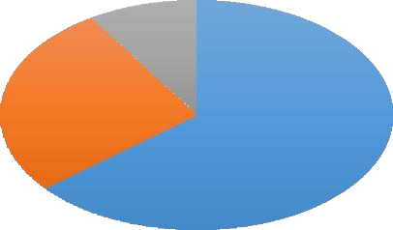

9

27

64

Bueno Regular

**Análisis. -** Según los datos de las encuestas se manifiesta que el 75% piensa que el sistema al momento de utilizarlo la persona encargada se demora, el 25% opina que el sistema se

les hizo fácil y agradable.

# Gráfico 2 Beneficios del Sistema

**Tabla 3 Agilizar Procesos de Matricula y Pago de Pensiones**

|  |  |  |  |
| --- | --- | --- | --- |
| 3.- ¿Cree usted que el uso de un sistema agilizara los procesos de matriculación y pago  de pensión? | | | |
| **ITEM** | Valoración | FI | % |
| **3** | Si | 89 | 0,72 |
| No | 35 | 0,28 |
| Total | 124 | 100% |

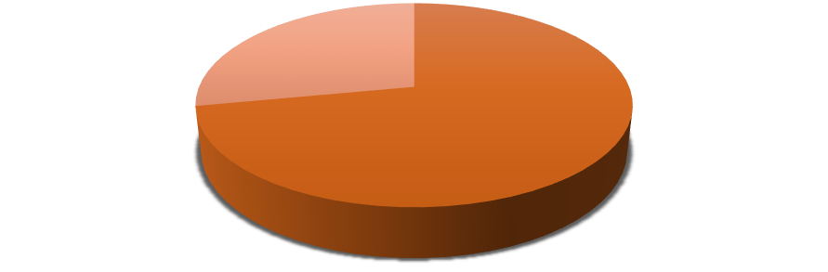

**Agilizar Procesos de Matricula y**

**Pago de Pensiones**

28%

72%

SI NO

**Gráfico 3 Agilizar Procesos de Matricula y Pago de Pensiones**

Fuente: Encuestas realizadas en la Escuela Particular “Máximo Agustín Rodríguez”

Elaborado por: José Vicente Pacheco Pincay y José Manuel Balón Rocafuerte **Análisis. -**Según los datos de las encuestas se manifiesta que el 72% de la población opina que el sistema ayudará a los administradores en estos procesos, el 28% piensa que el sistema retrasaría los procesos.

# Tabla 4 Manejo del proceso de Matricula

|  |  |  |  |
| --- | --- | --- | --- |
| 4.- ¿Respecto al tiempo como considera la atención al momento de matricularse? | | | |
| **ITEM** | Valoración | FI | % |
| **4** | Rápido | 35 | 0,28 |
| Lento | 20 | 0,16 |
| Normal | 69 | 0,56 |
| Total | 124 | 100% |



**Manejo del proceso de matricula**

**28%**

**56%**

**16%**

Rapido

Lento Normal

## *Gráfico 4 Manejo del proceso de matricula*

Fuente: Encuestas realizadas en la Escuela Particular “Máximo Agustín Rodríguez” Elaborado por: José Vicente Pacheco Pincay y José Manuel Balón Rocafuerte.

**Análisis. -** Según los datos de las encuestas se manifiesta que el 56% piensa que el sistema fluyo de manera normal a cuando lo realizaban de forma manual, el 28% piensa que el sistema les ayudo en el factor tiempo ya que fue rápido, el 16% piensa que el sistema no ayudo en nada y más bien los hizo perder tiempo.

## *Tabla 5 Automatización*

|  |  |  |  |
| --- | --- | --- | --- |
| 5.- ¿Está usted de acuerdo con la automatización del nuevo sistema? | | | |
| **ITEM** | Valoración | FI | % |
| **5** | Totalmente de acuerdo | 64 | 0,52 |
| Parcialmente de acuerdo | 39 | 0,31 |
| Indiferente | 10 | 0,08 |
| Parcialmente desacuerdo | 5 | 0,04 |
| Totalmente desacuerdo | 6 | 0,05 |
| Total | 124 | 100% |



**Automatización de Software**

**4%5%**

**8%**

**52%**

**31%**

Totalmente de acuerdo Parcialmente de acuerdo Indiferente

Parcialmente desacuerdo

Totalmente desacuerdo

**Gráfico 5 Automatización de Software**

*Fuente: Encuestas realizadas en la Escuela Particular “Máximo Agustín Rodríguez”*

Elaborado por: José Vicente Pacheco Pincay y José Manuel Balón Rocafuerte

**Análisis. -** El 52% y 31% está totalmente de acuerdo o de acuerdo con la automatización ya que así mejorara los procesos.

# Tabla 6 Control de Actividades en la Institución

|  |  |  |  |
| --- | --- | --- | --- |
| 6.- ¿Cree Ud. que con el sistema mejorara el control de actividades en la Institución? | | | |
| **ITEM** | Valoración | FI | % |
| **6** | Si | 99 | 0,80 |
| No | 25 | 0,20 |
| Total | 124 | 100% |



**Control de Actividades en la Institución**

**20%**

**80%**

SI

NO

**Gráfico 6 Control de Actividades en la Institución**

Fuente: Encuestas realizadas en la Escuela Particular “Máximo Agustín Rodríguez” Elaborado por: José Vicente Pacheco Pincay y José Manuel Balón Rocafuerte.

**Análisis. -** El 80% opina que sí, ya que habrá más control y seguridad, el 20% opina que el sistema no cumplirá con la función que deberá cumplir.

# 3.5 Análisis de los resultados de los instrumentos aplicados

Gracias a los resultados de las encuestas se determinó de que un sistema automatizado beneficiaria en los procesos de control matriculación e inscripción estudiantil y pago de pensiones será confiable donde el tiempo de respuesta a la hora de sugerir una solicitud será en cuestión de segundos; actualmente los padres de familia mayoritariamente se dirigen a la unidad educativa para consultar sus pensiones canceladas y el tiempo de respuesta de su requerimiento tarde demasiado tiempo.

En la encuesta observamos varios problemas en sus manejos manuales ya que los datos afirmaron que son ejecutados de manera lenta.

# Capítulo IV

# Propuesta

Desarrollo de un sistema de control de matrículas y pago de pensiones para la escuela Particular Máximo Agustín Rodríguez.

# Objetivos general

Desarrollar un sistema para almacenar la información de la Escuela Particular Máximo Agustín Rodríguez automatizando los procesos.

# 4.1.1 Objetivos específicos

* + - * Determinar un sistema de control de pago de pensiones que contribuya a mejorar las fallas presentes en la gestión de consultas.
      * Registrar información de los representantes, alumnos y profesores; la información será almacenada en su respectiva base de datos.
      * Detallar un listado la información que previamente fue introducida al sistema, adicionalmente realizará las funciones de editar, eliminar y buscar.

# Descripción de la propuesta

Para cumplir con los objetivos descrito en esta propuesta se aplicará una herramienta tecnológica que garantice la confiabilidad de la información ya que pudimos observar que en la Escuela Particular Máximo Agustín Rodríguez carecía de control, los procesos no están automatizados por ende la información recolectada por parte de la institución se pierde, dañe o distorsione, lo cual es muy arriesgado y fastidioso ya que al perderse o dañarse la información los representantes tendrán que proporcionar otra vez la información ya dada, es por estos motivos que se ideo un plan en el cual los representantes tengan la confianza de que todo lo proporcionado a la institución se mantendrá a salvo así mismo

contaran con respaldo de facturas ya que el objetivo de todo este análisis previamente hecho es salvaguardar y respaldar los pagos, abonos efectuados el sistema también permitirá agilizar los procesos y a la vez automatizarlo esta propuesta ayudara a la escuela a tener un impulso en la tecnología ya que al manejarse por vía internet la sociedad la calificaría de buena manera y esto beneficiaria a la institución tanto públicamente como monetariamente, a la vez facilitaría a que la escuela acoja más estudiantes y esto ayudaría a que se abra más plazas de trabajo.

1. Los administradores deben tener pleno conocimiento de lo que el sistema realizara, por lo cual nos llevaría a la capacitación interna realizando inducción del sistema y su utilización.
2. Control de pago de pensiones.
3. Se propone el desarrollo e implementación del sistema de matriculación y pago de pensiones, el cual inicia con la recolección de datos del administrador.
   * Digita una clave para su acceso.

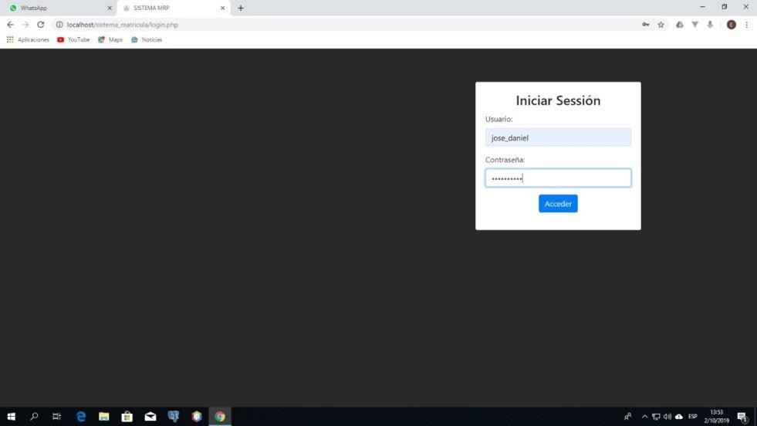

*Ilustración 1 Acceso al sistema*

* 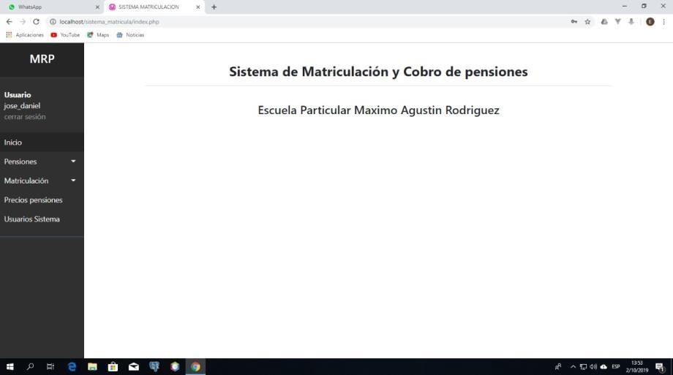Ingresa directamente al módulo de inicio, donde encontrar un menú de todo el sistema.

Ilustración 2 Menú del Sistema

# Estrategias

* Elaborar los modelos para implementar un sistema de control interno orientado al correcto uso de la información.
* Realizar controles permanentes del sistema.
* Capacitar al personal de la Escuela Particular Máximo Agustín Rodríguez en el funcionamiento del sistema.

# Análisis: Costo-Beneficio Tabla 7 Hardware de Desarrollo

|  |  |  |  |
| --- | --- | --- | --- |
| Cantidad | Hardware | Valor | Subtotal |
| 1 | Laptop | $350 | $0 |
| TOTAL | | | $350 |

Autores: Pacheco Pincay José y Balón Rocafuerte José Fuente: Diseño de tesis

# Tabla 8 Software de Desarrollo

|  |  |  |  |
| --- | --- | --- | --- |
| Cantidad | Hardware | Valor | Subtotal |
| 1 | S.O Windows 10 | 0 | -0- |
| 1 | PhpMyadmin | 0 | -0- |
| 1 | PHP | 0 | -0- |
| TOTAL | | | $0 |

Autores: Pacheco Pincay José y Balón Rocafuerte José Fuente: Diseño de tesis

El siguiente cuadro es la descripción de los suministros y materiales requeridos.

# Tabla 9 Suministros y materiales

|  |  |  |  |
| --- | --- | --- | --- |
| Cantidad | Descripción | Valor | Subtotal |
| 1 | Movilización | $30 | $30 |
| 1 | Refrigerio | $10 | $10 |
| 1 | Útiles de oficina (fotocopias, papelería) | $30 | $30 |
| TOTAL | | | $70 |

Autores: Pacheco Pincay José y Balón Rocafuerte José Fuente: Diseño de tesis

# Tabla 10 Costos totales para el desarrollo

|  |  |
| --- | --- |
| Descripción | Subtotal |
| Hardware | $350 |
| Software | - |
| Suministros y materiales | $ 70 |

|  |  |
| --- | --- |
| TOTAL | $420 |

Autores: Pacheco Pincay José y Balón Rocafuerte José Fuente: Diseño de tesis

|  |  |  |
| --- | --- | --- |
| Cantidad | Nombre | Valor |
| 1 | PhpMyadmin | 0 |
| 1 | S.O Windows 10 | 0 |
| 1 | Servidor Web | 0 |
| 1 | Dominio | 0 |
| TOTAL | | 0 |

# Tabla 11 Implementación del software

Autores: Pacheco Pincay José y Balón Rocafuerte José Fuente: Diseño de tesis

# Tabla 12 Hardware para la implementación

|  |  |  |  |
| --- | --- | --- | --- |
| Cantidad | Hardware | Valor | Subtotal |
| 1 | Computador | - | -0- |
| 1 | Impresora | - | -0- |
| 1 | UPS regulador | $50 | $50 |
| TOTAL | | | $50 |

Autores: Pacheco Pincay José y Balón Rocafuerte José Fuente: Diseño de tesis

# Tabla 13 Costos Totales de Implementación Software

|  |  |
| --- | --- |
| Descripción | Subtotal |
| Software | 0 |
| Hardware | $50 |
| TOTAL | $50 |

Autores: Pacheco Pincay José y Balón Rocafuerte José Fuente: Diseño de tesis

# CONCLUSIONES

Como conclusión del estudio del presente caso de investigación podemos acotar que, al desarrollar este sistema servirá como ayuda para la automatización, de control de matrículas y pago de pensiones el sistema permite realizar consultas a la base de datos reflejando la información solicitada.

* El sistema cuenta con un método de clave almacenándolo a la base de datos, para mayor seguridad y confidencialidad de información.
* Incluye el módulo de registro de estudiantes y registro de representantes permitiendo la edición y eliminación de registros.
* Se puede visualizar listados con la información solicitada.

El sistema fue diseñado como apoyo para la Escuela Particular Máximo Agustín Rodríguez además sirve como herramienta y material para las personas que acudan al mismo, les permitirá llevar un control adecuado, como consulta de pago de pensiones, siendo posible llevar el control de registro de usuarios.

# RECOMENDACIONES

Recomendamos la utilización de este sistema, ya que de esta manera lograremos

agilitar los servicios dados por la Escuela Particular Máximo Agustín Rodríguez y darle fluidez de manera rápida y audaz.

* Ingresar información según lo solicitado.
* Realizar búsquedas cedulas y nombres.
* Considerar los mensajes de alertas, “El usuario que desea ingresar ya existe”.

Cabe recalcar que las únicas personas que podrán administrar el sistema, será el personal administrativo, recordándoles de tal manera que su usuario y contraseña no podrá ser compartida a ninguna persona sea fuera o dentro de la institución, ya que podría llegar a manos equivocadas con fines de dañar así el sistema con información muy valiosa. En caso de algún problema del sistema favor llamar a las personas que crearon el mismo, y no a otras personas ya que el sistema podría dañarse dejar de funcionar por completo.

# Referencias Bibliográficas

<https://sistemas.com/hosting.php>

[**https://definicion.de/pagina-web/**](https://definicion.de/pagina-web/)

<https://www.lifeder.com/tipos-metodos-de-investigacion/>

[https://www.urosario.edu.co/urosario_files/PortalUrosario/94/94ea1ea8-a218-4702-aea7-](https://www.urosario.edu.co/urosario_files/PortalUrosario/94/94ea1ea8-a218-4702-aea7-bf6c4277fe45.pdf)

[bf6c4277fe45.pdf](https://www.urosario.edu.co/urosario_files/PortalUrosario/94/94ea1ea8-a218-4702-aea7-bf6c4277fe45.pdf)

[https://www.scribbr.es/como-empezar-tfg/como-formular-la-pregunta-de-investigacion-de-](https://www.scribbr.es/como-empezar-tfg/como-formular-la-pregunta-de-investigacion-de-tu-tfg/)

[tu-tfg/](https://www.scribbr.es/como-empezar-tfg/como-formular-la-pregunta-de-investigacion-de-tu-tfg/)

<https://www.significados.com/marco-teorico/>

Bibliografía

Ramirez, T. (2010). *Como hacer un proyecto de investigacion.* Caracas: Panapo.

# 5 Apéndice ANEXO

Entrevista. -Área Administrativa

1. ¿Cree usted que los sistemas de software son de gran ayuda para varias instituciones?
2. ¿Cómo se llevan a cabo los registros y que implementos utiliza?
3. ¿El procedimiento que se está llevando a cabo cubre con lo que necesita la Institución?
4. ¿Considera usted que el método en el cual lleva su información no tiene ningún riesgo de pérdida, siendo perjudicial para la institución?
5. ¿Considera que al automatizar y utilizar un software sería beneficioso para la institución?
6. ¿Qué espera del sistema que va a utilizar y que beneficios obtendrá de aquello?

1.- ¿Considera Ud. ¿Que el nuevo sistema que se está implementando en la institución ha mejorado los procesos administrativos? ¿Porqué?

Bueno / Regular / Malo

2.- ¿Al momento de matricularse, no es tedioso como antes, que beneficio le trajo? (SI/NO)

3.- ¿Cree usted que el uso de un sistema agilizara los procesos?

(Si / No)

4.- ¿Respecto al tiempo como considera la atención al momento de matricularse? Rápido / lento /Normal

5.- ¿Está de acuerdo con la automatización del nuevo sistema?

Totalmente de acuerdo/ parcialmente de acuerdo/indiferente / parcialmente desacuerdo/totalmente desacuerdo

6.- ¿Cree Ud. que con el sistema mejorara el control de actividades? (Si/No)

# Manual de Usuario

* + Pantalla de Inicio del sistema

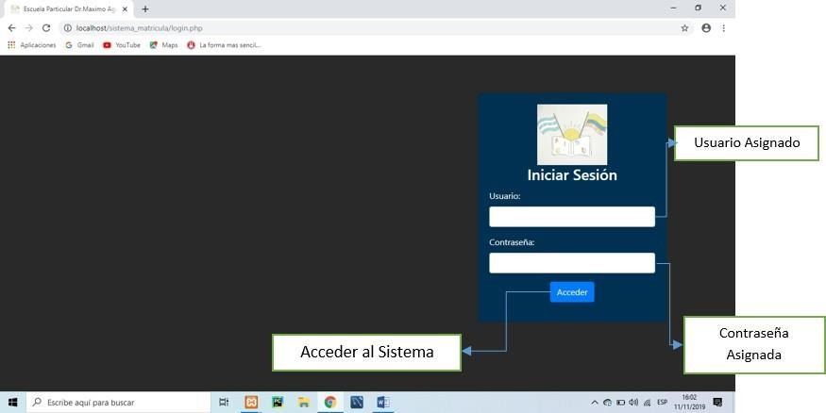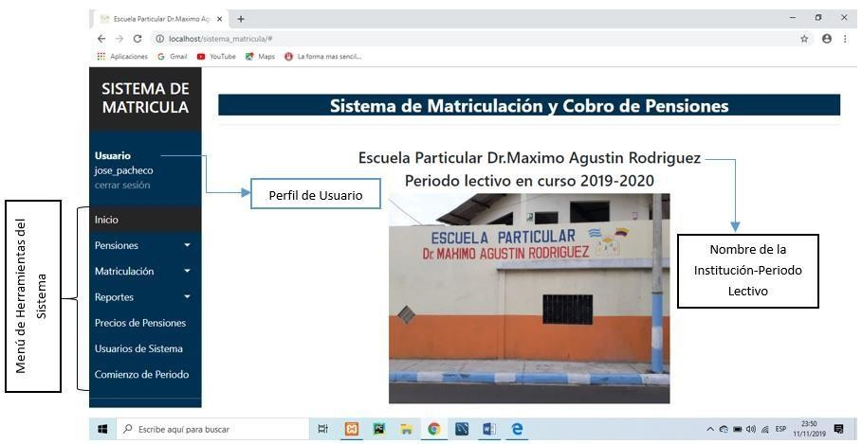

* + Pantalla de menú del sistema
  + Lista de Estudiantes.- Agregar-Modificar-Eliminar

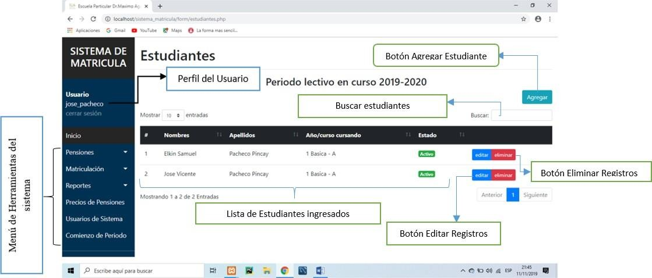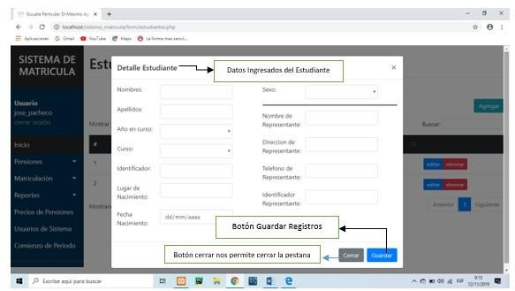

* + Datos del Estudiante
  + 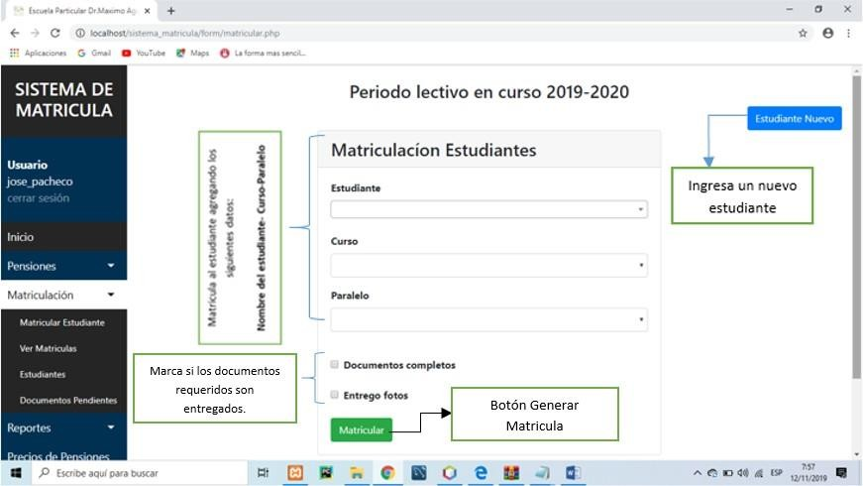Matriculación Estudiantil
  + Documentos Pendientes
  + Menu Pensión Submenú-Cobro de Pensiones

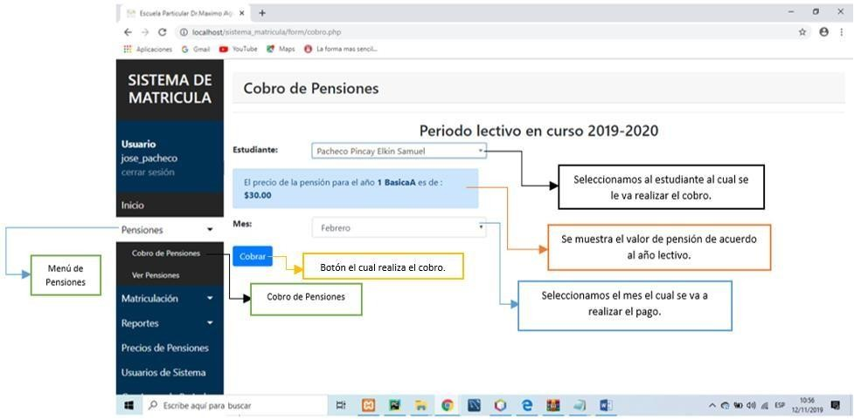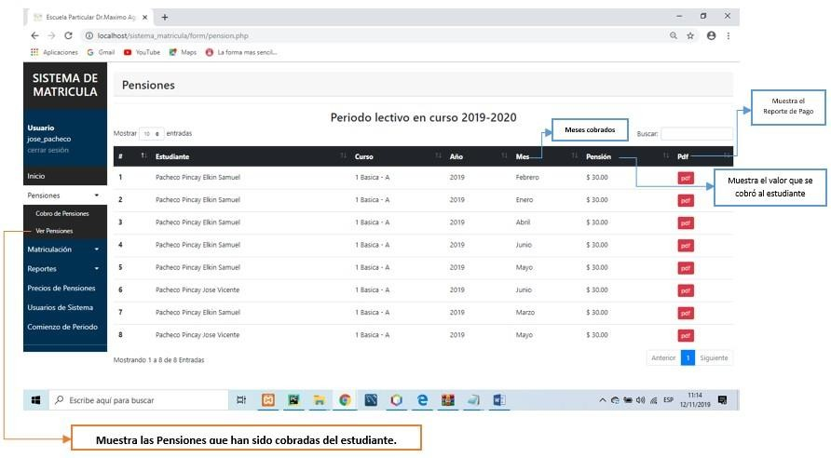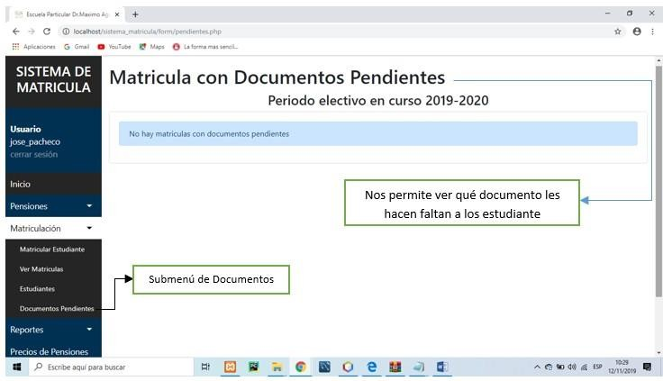

* + Menu Pensión_ Submenú- Ver Pensiones
  + Reportes –Pagos Pendientes

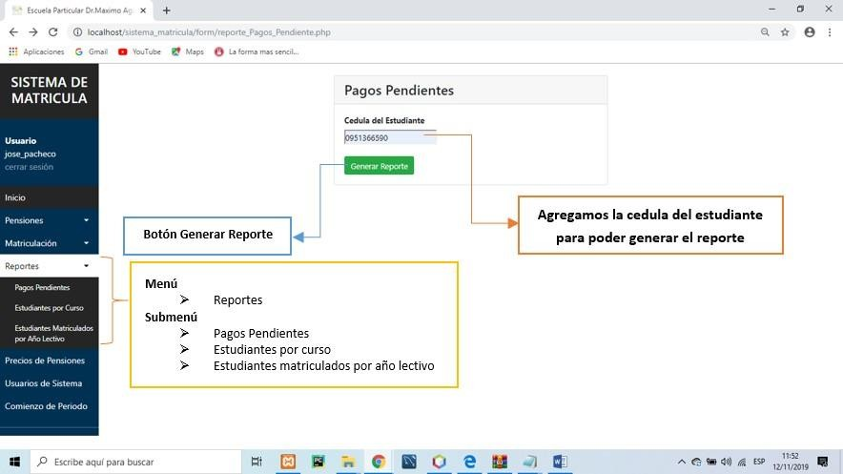

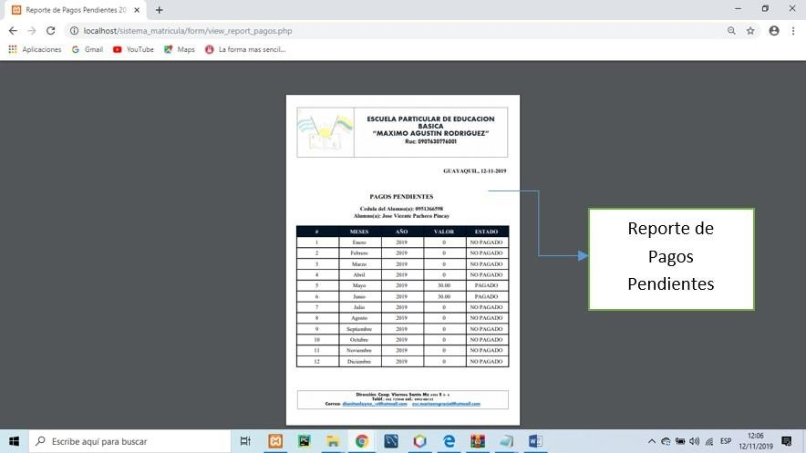

* + 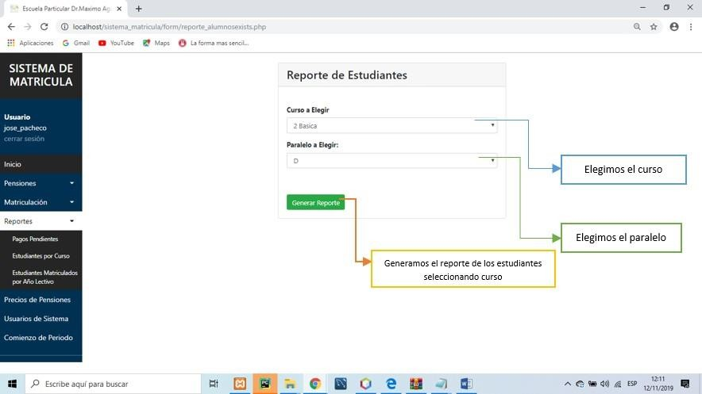Reportes-Estudiantes por Curso
  + Reporte generado-Estudiante por Curso

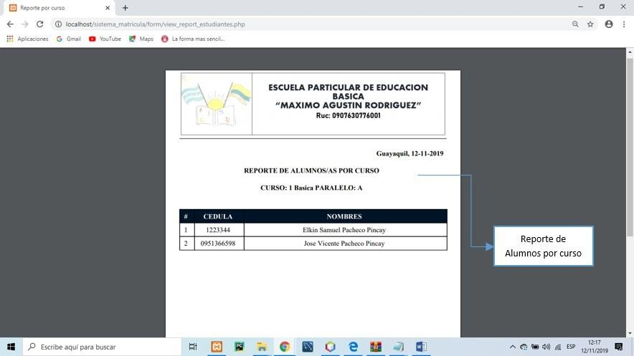

* + 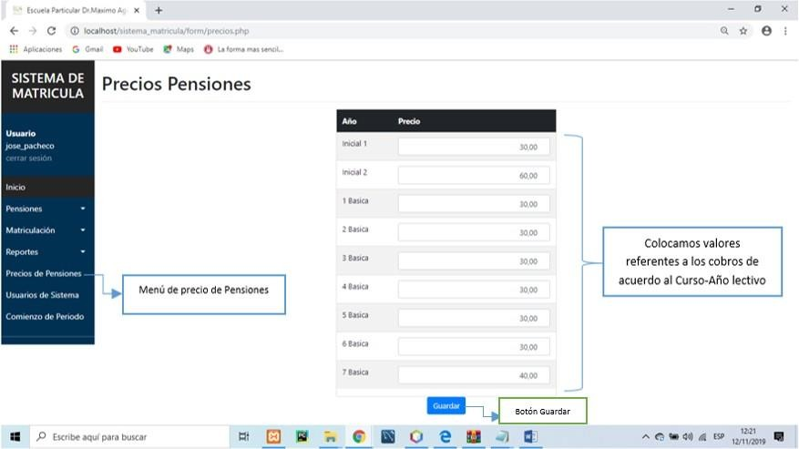Precios Pensiones
  + Usuarios del Sistema

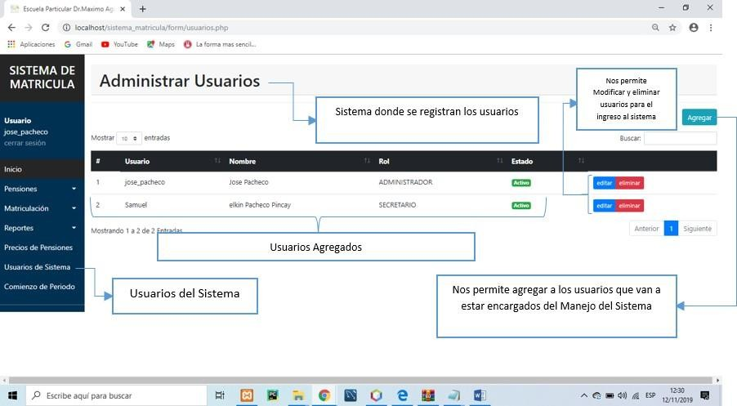

* + 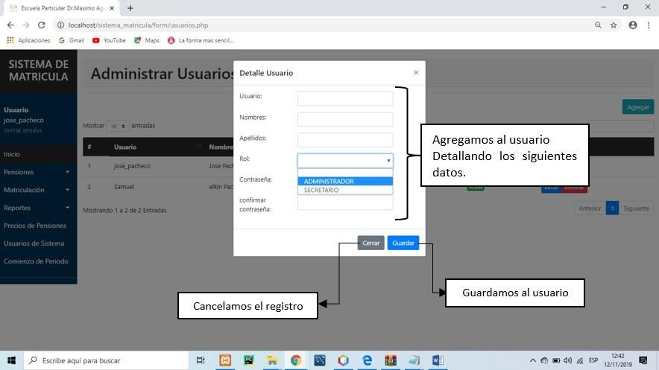Agregar Usuario al Sistema-Detalle de Usuario
  + Comienzo del Periodo

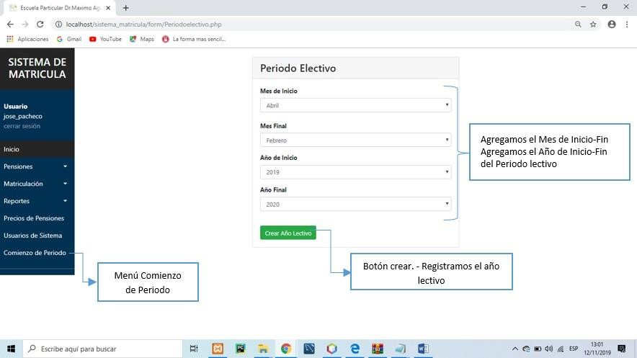

* + Opción matricula

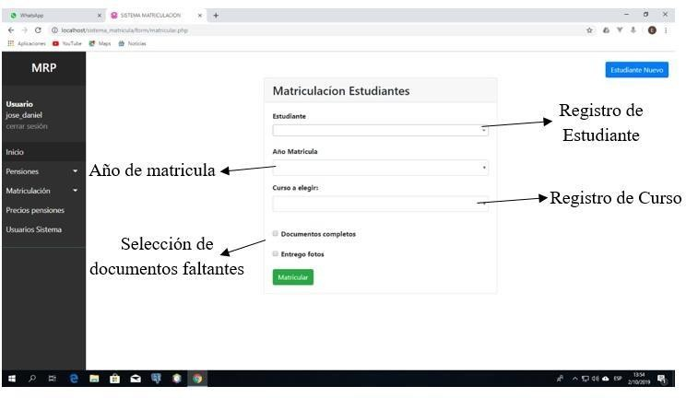

* + Lista de estudiantes matriculados

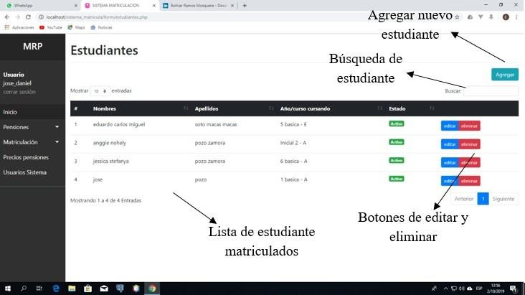

* + Opción de documentos pendientes

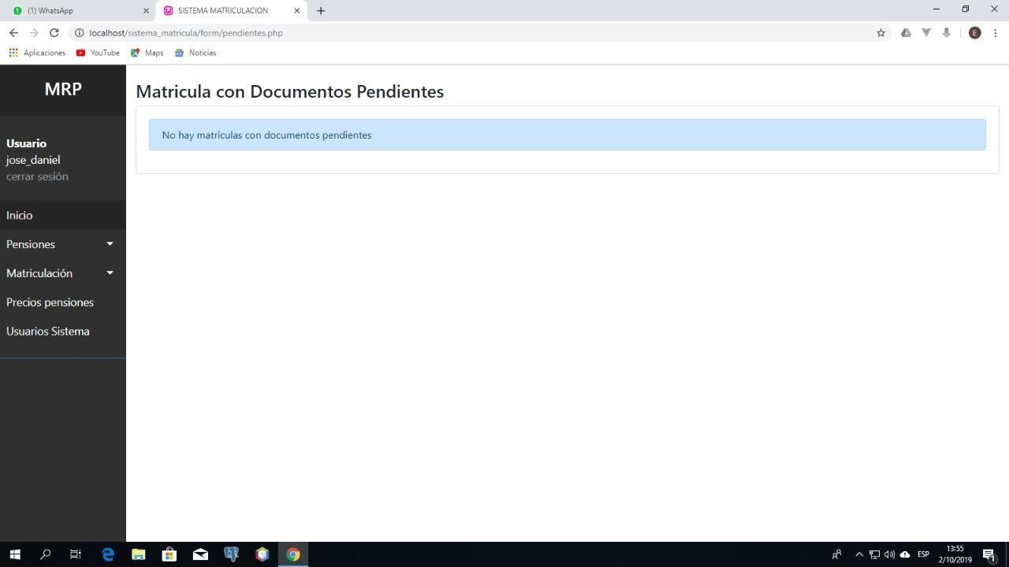

* + Opción de pensiones

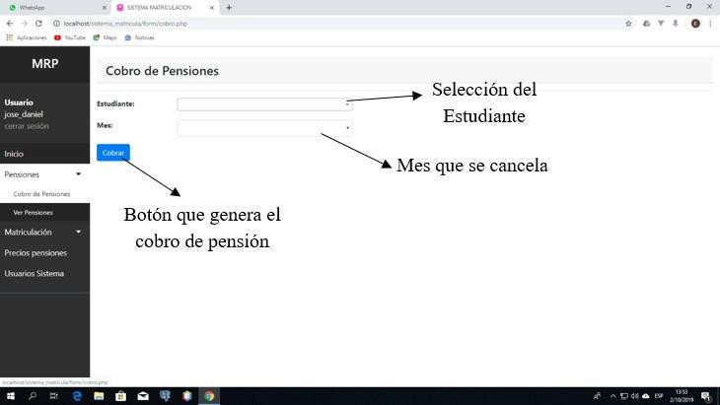

* + 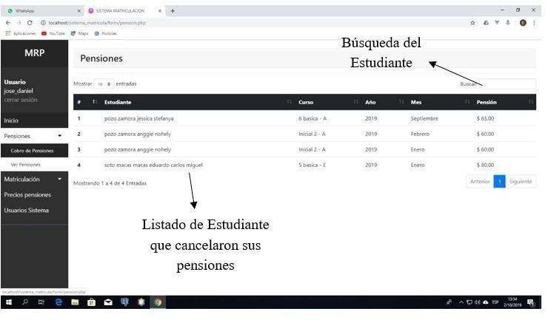Opción de listad

•

* + o de cancelación de pensiones